Расчет рационов кормления собак в питомниках
ведомственных структур Иркутской области

Булыгина Елена Николаевна
Лыкова Людмила Александровна
преподаватели
ГБПОУ «Иркутский аграрный техникум»
(г. Иркутск)

Введение
Проблема современного кормления животных состоит в создании единого режима питания с учётом сбалансированного кормления, который удовлетворял бы потребности животного в питательных веществах и подходил бы ему на протяжении долгой и здоровой жизни.
Цели обучения
Разработка рационов кормления собак, их анализ, корректирование в соответствии с нормами кормления и моделирование режима питания с учётом производственных особенностей питомников Иркутской области.
Задачи обучения
- Составление и анализ готовых рационов, используемых в питомниках Иркутской области.
- Моделирование режима питания для кинологических предприятий Иркутской области по запросу.
- Формулирование научно - обоснованных рекомендаций кормления.
. Для реализации поставленных целей и задач, применения в обучении информационно-коммуникационных технологий был разработан цифровой образовательный ресурс - Расчет рационов кормления собак в питомниках ведомственных структур Иркутской области.
Данный ресурс предназначен для аудиторной и самостоятельной работы, дистанционного обучения, дополнительного образования обучающихся, преподавателей кинологических дисциплин, специалистов кинологических служб.
Рацион составлялся с учетом запросов на составления режима питания для служебных собак питомника Улан-Удэнского отряда филиала ФГП ВО ЖДТ РФ на ВСЖД. Питомник находится в г. Иркутске.
Техника составления рациона:
- Разработка структуры рациона.
Структура рациона составляется с учетом индивидуальных особенностей собаки. На первое место в структуре собаки ставится наиболее нужный ей продукт, а далее последовательность выстраивается в порядке убывания, причём так, чтобы первого продукта было больше 50% от общего состава рациона, второго более 50% от остатка и так далее.
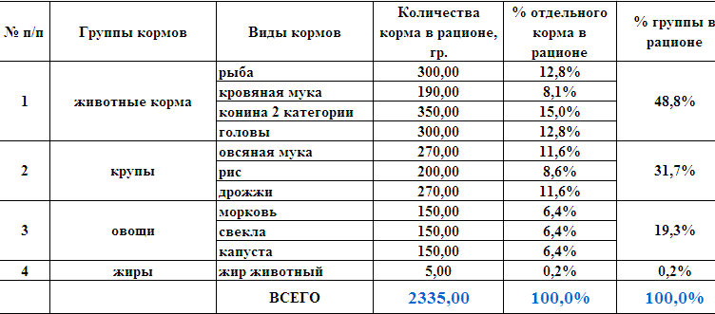
Структура в сумме даёт полный рацион - 100%
- Подбор кормов и определение норм кормления.
По полученной структуре можно рассчитать количество корма, необходимого данной собаке в сутки. Каждой собаке в рабочем состоянии требуется в сутки определенное количество питательных веществ и энергии – норма кормления. (см. листы «щенки», «служебные собаки», «суки», «племенные собаки», «собаки в период покоя»).
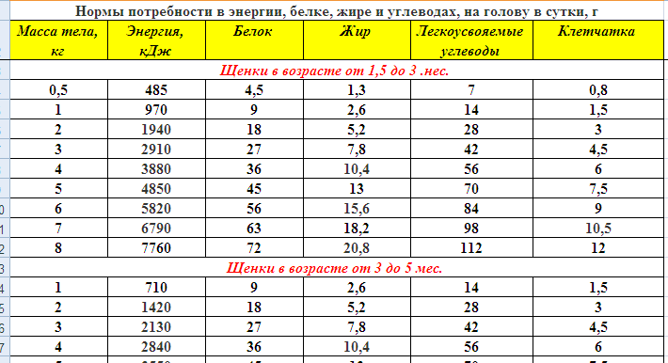
Лист «щенки»
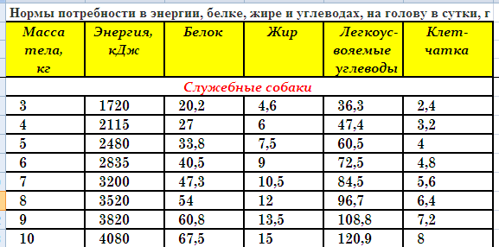
Лист «служебные собаки»

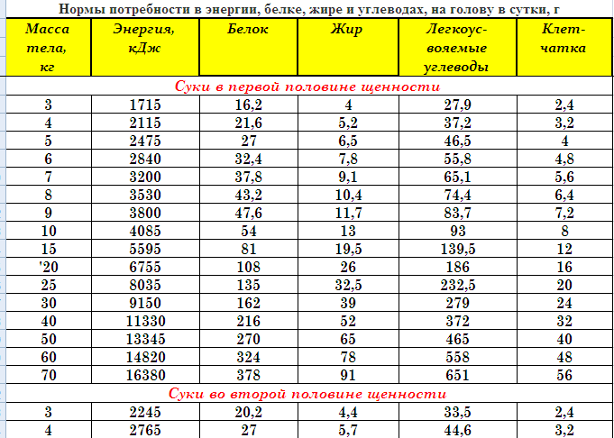
Лист «суки»
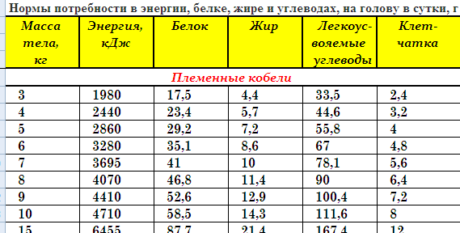
Лист «племенные собаки»
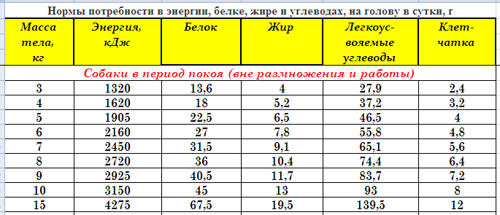
Лист «собаки в период покоя»
При составлении рациона учитывается питательность продуктов в 100 гр. корма (см. лист «питательность»).
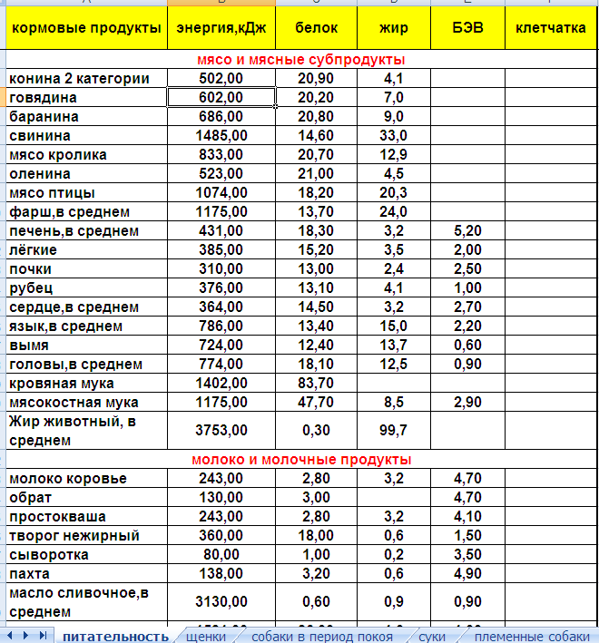

Лист «питательность»

- Выполнение расчета и балансирование рациона.
Расчет – количество питательных веществ, содержащихся в данных кормах (рационе). Расчет рациона выполнен в электронной таблице. Использовались математические формулы, вычисления пропорций, функции, связи между рабочими листами файла.
Всего – сумма питательных веществ, содержащихся в рационе.
Составленный рацион может иметь сильные отклонения от нормы по показателям энергии, по содержанию остальных питательных веществ.
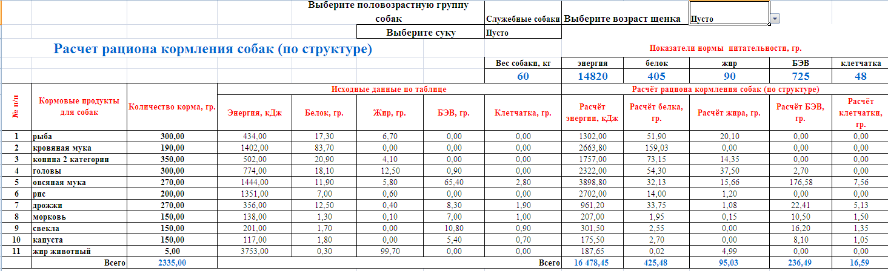
По таблице можно видеть, что количество некоторых веществ не соответствует норме, а значит, не удовлетворяет потребности собак. Для приведения рациона к норме и нужна балансировка. Её можно производить за счёт изменения пропорций продуктов или, заменив один продукт другим. Важно учитывать, что допустимое отклонение может быть в пределах 10 - 15% от нормы.
Устойчивость проекта и практическая значимость ресурса
- Использование кейса знаний в моделировании практических ситуационных задач и в реальной практической деятельности питомников.
- Использование информационно-коммуникационных технологий в профессиональной деятельности расширяет возможности проектирования и коррекции специального материала за максимально короткое время не исключая, а наоборот, усиливая в работе элементы поиска и творчества.
Список литературы
Хохрин С. Н.
Кормление собак и кошек: Справочник. – М.: КолосС, 2006. – 248с.

